Таблица № 1
№ |  | Наименование объекта | Фотоизображение объекта
1 | ул. Тельмана, 30 Г | Автомобиль марки Toyota Corona,государственный регистрационный знак С278ЕС124,  Цвет Белый | 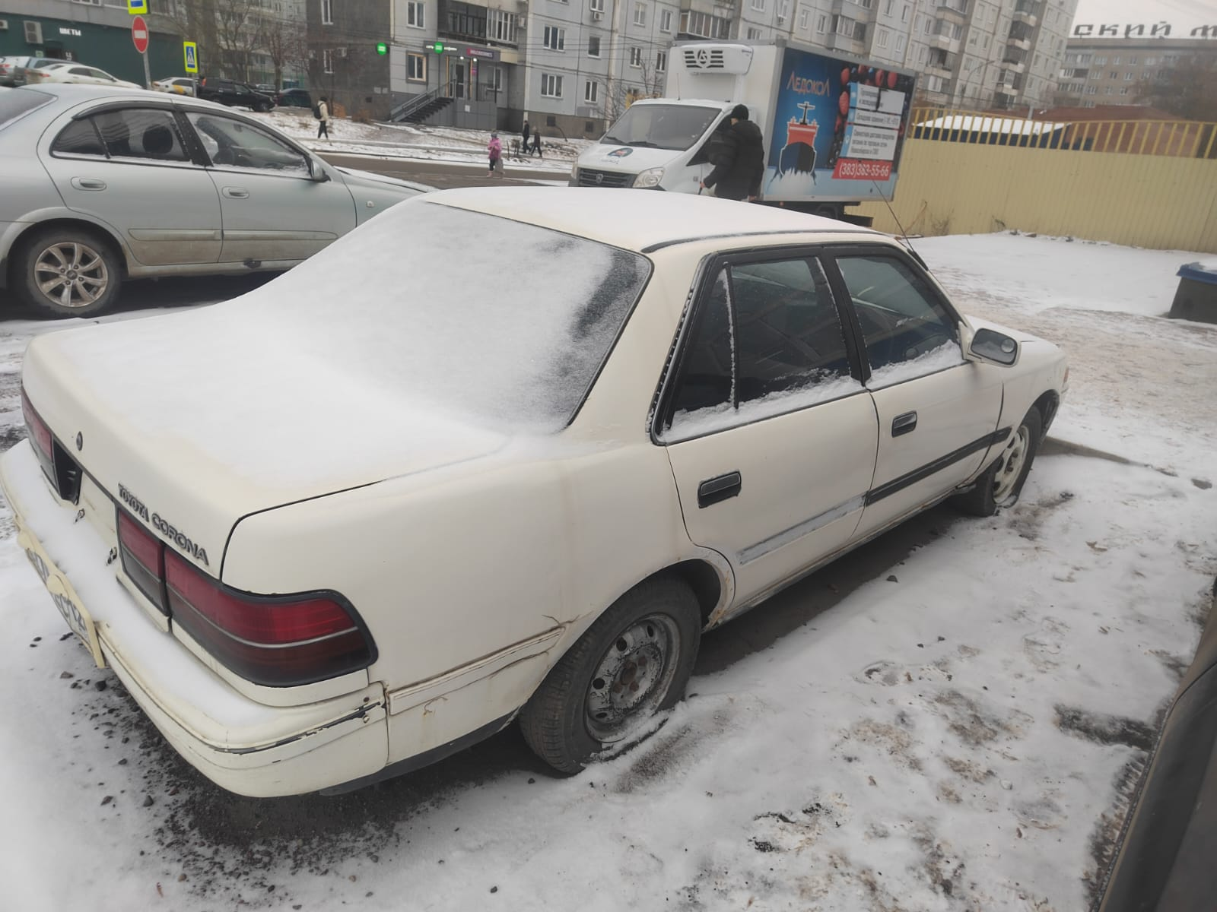
2 | ул. Тельмана, 43 | Автомобиль марки Mazda Titan,государственный регистрационный знак М703МО124,  Цвет Зеленый | 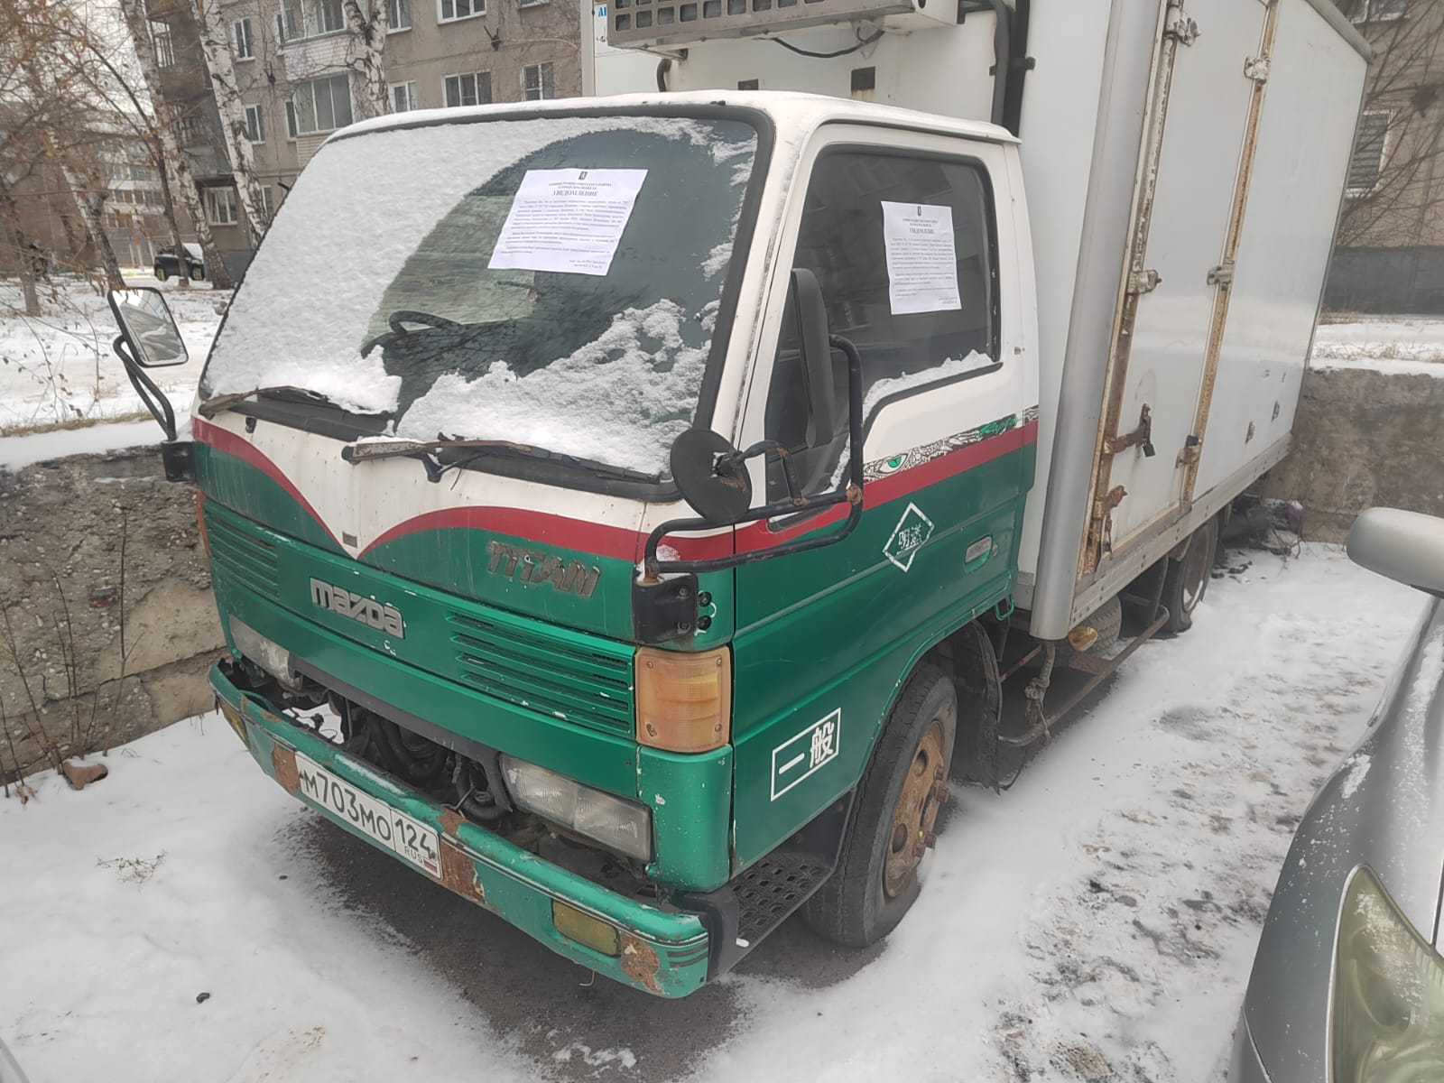
3 | ул. Тельмана, 43 | Автомобиль марки Mitsubishi Galant,государственный регистрационный знак Н844ОА102,  Цвет Белый | 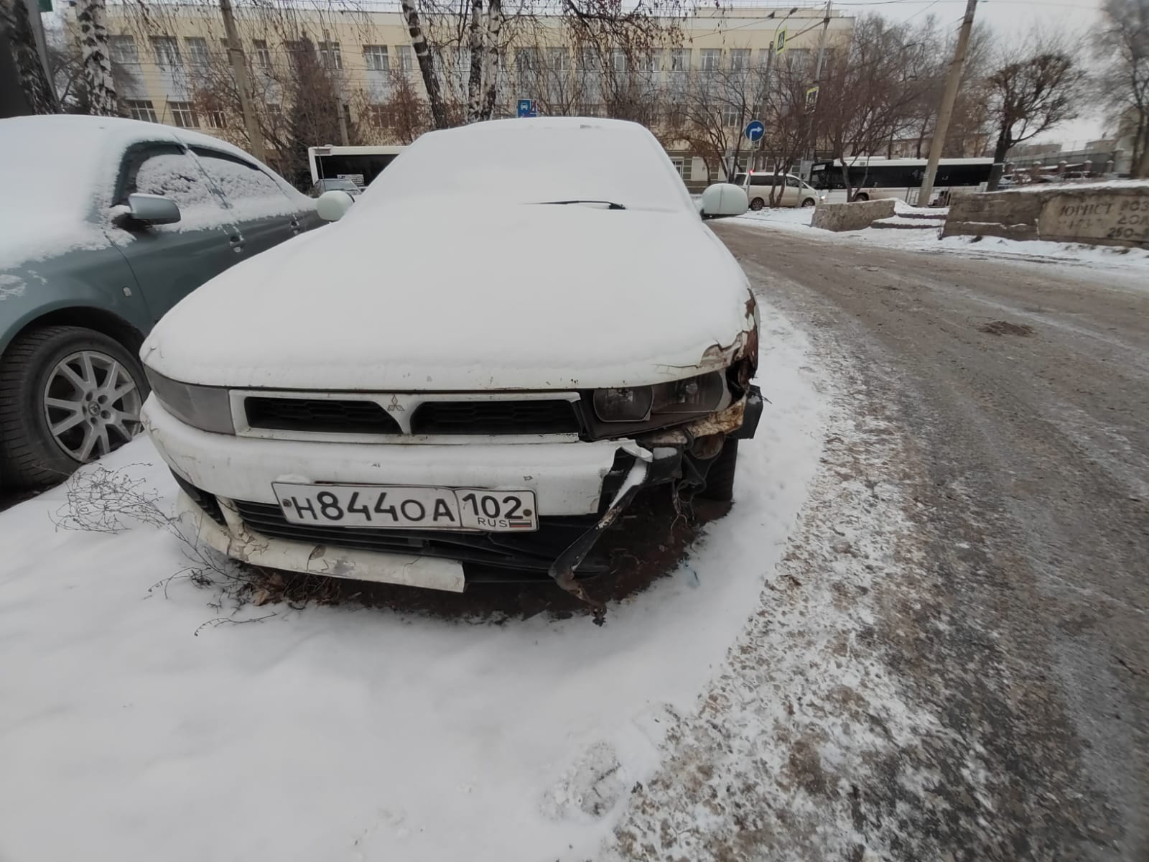
4 | Ул. Тельмана, 43 | Автомобиль марки Skoda Octavia,государственный регистрационный знак Е653КУ124,  Цвет Серый | 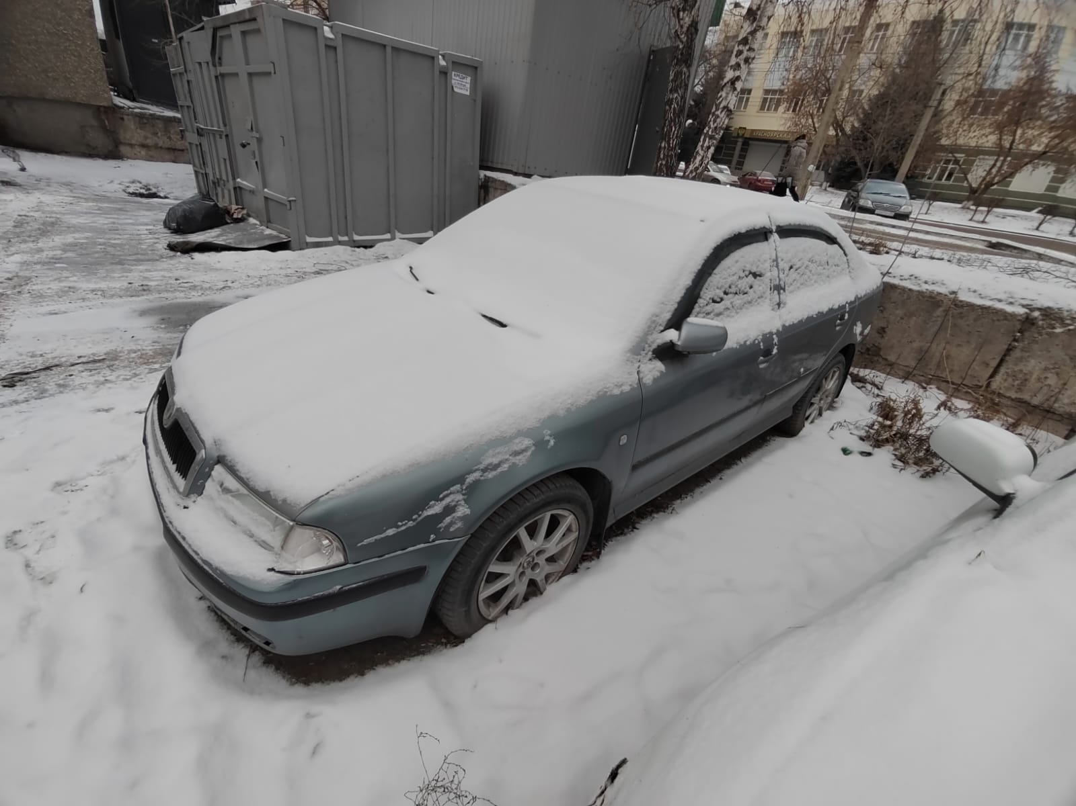
5 | Пр. Металлургов, 6 | Автомобиль марки Toyota Will Cypha, государственный регистрационный знак Т305ХР24,  Цвет Синий | 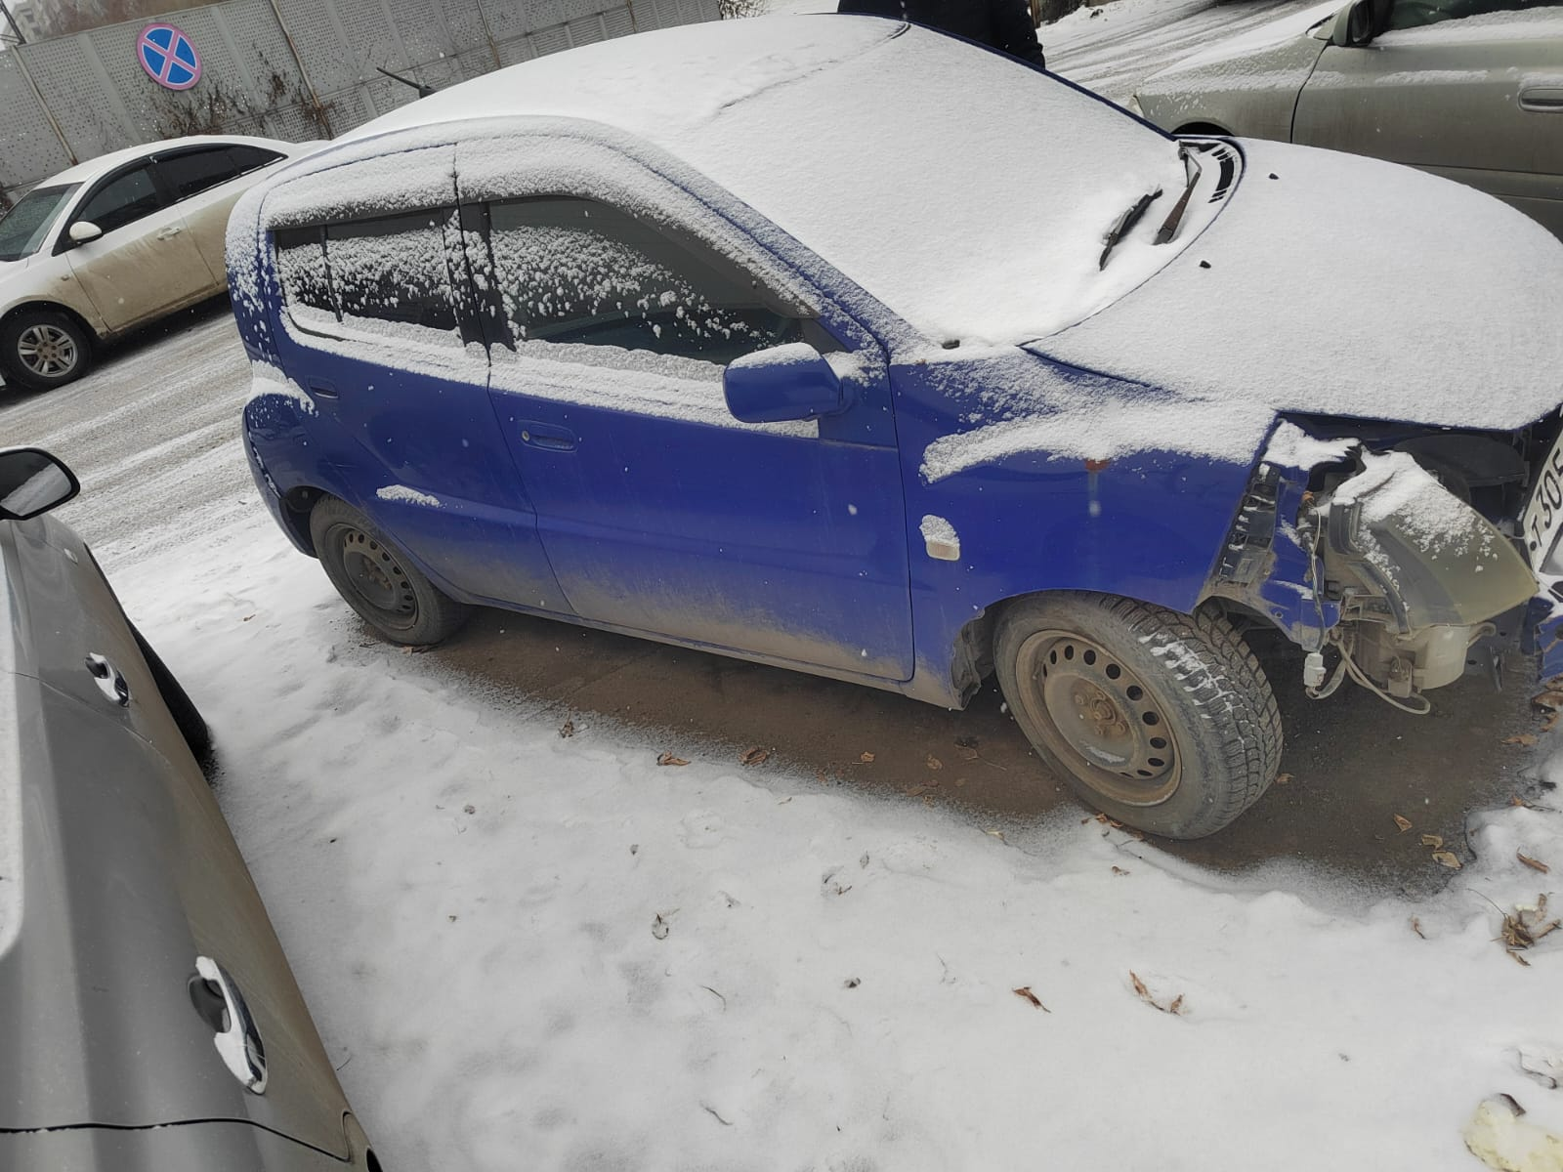
6 | Ул. 9Мая, 83 | Автомобиль марки Opel Astra,государственный регистрационный знак Р132РС124,  Цвет Бежевый | 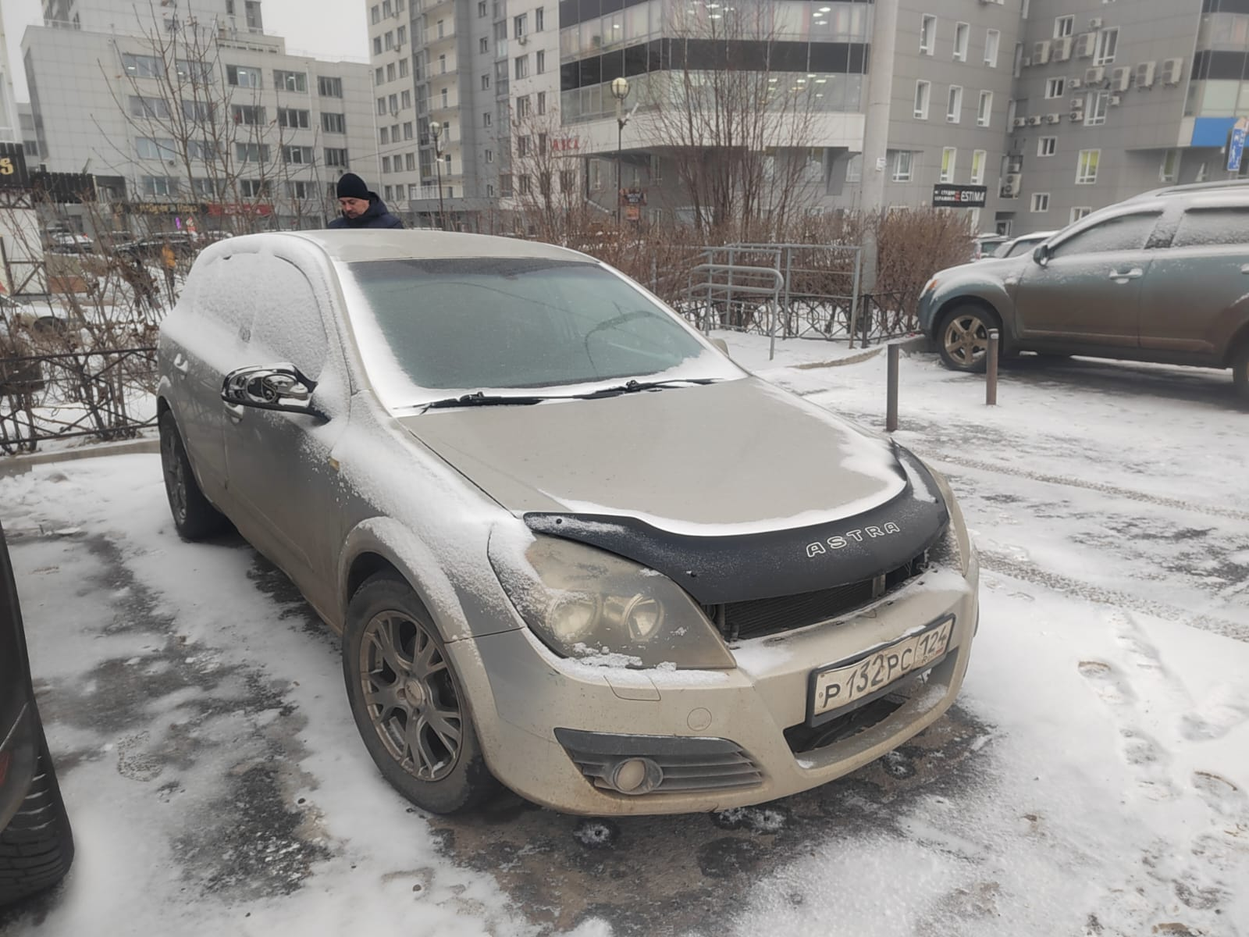
7 | Ул. 9Мая, 83 | Автомобиль марки ВАЗ 2112,государственный регистрационный знак Р563ОВ124,  Цвет Серый | 